附件2
臺北市112年度國民中學「東湖科學家-創意科學探究實作營隊」
個人報名表
推薦順位  （學校填寫） | 正取  備取1 備取2 備取3 | 收件編號  （學校填寫）
就讀學校 |  | 班級座號 | 年 班 號
學生姓名 |  | 性別 | □男 □女
身份別 | □曾參加競賽、研習有優良表現  □自然領域或科技領域學期成績達PR70  □對活動主題感興趣，自然領域或科技教師推薦 | 餐飲 | □葷 □素
緊急聯絡人
姓名
緊急聯絡人
電子信箱
家長  同意書 | 茲同意本人子女參加本項活動，在活動期間內督促子女遵守承辦單位之規定並全程參加。並同意承辦單位因記錄活動需要，無償使用本人子女肖像（包含照片及動態影像），並得以展覽、宣傳、相關印刷品製作及光碟或數位化方式重製。  此致  臺北市立東湖國民中學  家長簽章：______________________
身心障礙  特殊需求（無則免填） | 請說明：
備註 | 請自備文具、環保餐具與環保杯。
承辦人核章： 單位主管核章：

◎確認錄取後，會再以電子郵件寄送通知單(或請各校負責人傳達)，屆時請掃描通知單裡QRcode填寫詳細資訊。
附件2-2
臺北市112年度國民中學「東湖科學家-創意科學探究實作營隊」
教師推薦書

校名：____________ 姓名：_____________ 班級：_______ 座號：_______

一、推薦理由
【說明】請說明被推薦者之認知學習特質和對數理方面學習能力、表現等。

二、特殊表現紀錄
【說明】請說明被推薦者參加有關競賽或展覽活動等具體表現事項等。

推薦人 | 服務單位  及職稱 |  | 與被推薦者  關 係
推薦人 | 姓 名  （簽 章） | 年 月 日

附件4
臺北市112年度國民中學「東湖科學家」創意科學探究實作營隊
活動地點交通資訊
活動地點 | 臺北市立東湖國民中學
聯繫資訊 | 地址：臺北市內湖區康樂街131號  電話：（02）26330373轉 664 （輔導室特教組）  Line ID : tankcys (資優召集人 陳逸書)  網址：https://www.dhjh.tp.edu.tw/
交通資訊
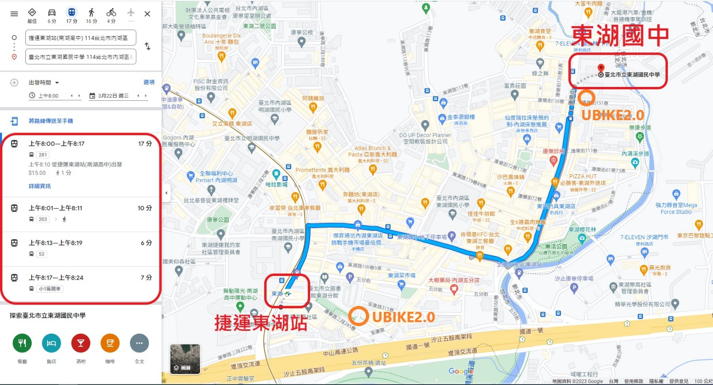
《交通方式》
◎ | 搭乘大眾捷運至「東湖站」下車，由3號出口出入。
- 公車：(如上圖左列標示)
281、203、53、小1區
- UBIKE2.0：(如上圖O標示)(約5分鐘)
東湖站租賃點(安康路315巷/五分街14巷)
東湖國中租賃點(康樂街151巷)
- 步行：1.3公里約17分鐘

◎ | 自行開車前往

